AJ- úkoly- 6.tř. 4.1.- 10.1.
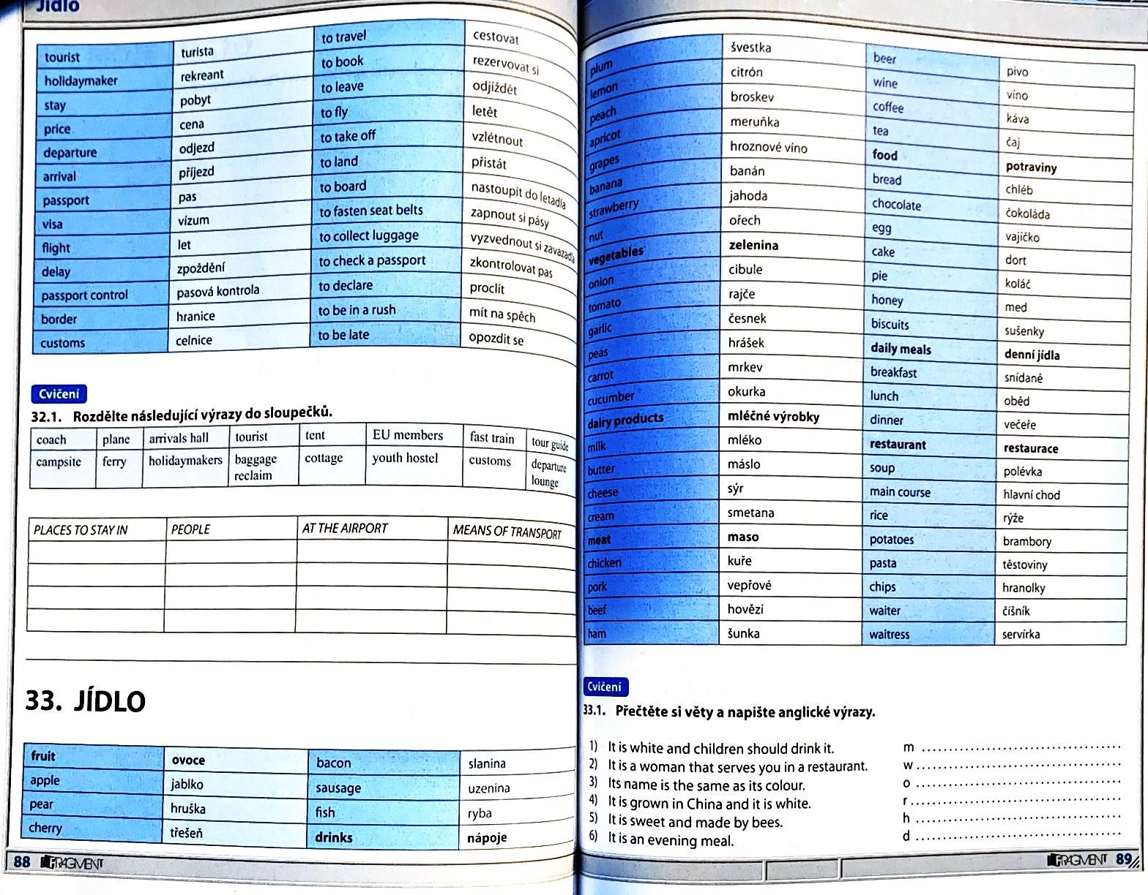
- Zapsat do sešitu slovíčka, která jsme se začali učit poslední týden v prosinci na téma: Jídlo
- Připravit si 4 věty CO MÁM A NEMÁM RÁD/A. ( I like…. X I don´t like…)
- Podívejte se v učebnici na stranu 28, cvičení 2-> obrázek brýle, modrý rámeček. Přečtěte si ho a zkuste udělat, co se v něm píše.

